INFORME DE SUPERVISIÓN PARA CONTRATOS DE PRESTACIÓN DE SERVICIOS PROFESIONALES Y DE APOYO A LA GESTIÓN

ESPACIO EXCLUSIVO PARA EL CONTRATISTA
Nombre del contratista | JHONATAN PARDO FONTECHA
Número de identificación | 1005294374 |  |  |  |  | Tipo de documento |  | Cedula de Ciudadanía
Número del contrato | 919 de 2021 |  |  |  |  | Pago número |  | 01 | de |  |  |  |  | 02
Período informado | del 03 al 30 Noviembre de 2021 |  |  |  |  | N° de Registro Presupuestal |  | RES-2021003498
Cuenta bancaria - entidad: | (467000041732) Banco Davivienda |  |  |  |  |  |  | Corriente |  |  |  |  | Ahorros |  | x
Valor del pago | millón Quinientos cuarenta y cinco mil m/cte ($1.545.000)
Fecha Acta Inicio | 03/11/2021 |  |  |  | Fecha de terminación vigencia inicial |  |  |  |  |  | 15/12/2021
Prórroga | SI |  |  | NO |  | N/A | Fecha de terminación prórroga |  |  |  |  | N/A
Adición | SI |  |  | NO |  | N/A | Valor adicionado |  |  |  |  | N/A
Suspensiones | SI |  |  | NO |  | N/A | Periodo de Terminación |  |  |  |  | N/A
OBJETO DEL CONTRATO: PRESENTAR LOS SERVICIOS DE APOYO A LA GESTIÓN COMO FORMADOR DEPORTIVO Y RECREATIVO PARA EL DEPARTAMENTO DE CUNDINAMARCA EN EL MARCO DEL PLAN DE DESARROLLO “CUNDINAMARCA REGIÓN QUE PROGRESA” PARA EL CUMPLIMIENTO DE LAS METAS DEL INSTITUTO DEPARTAMENTAL PARA LA RECREACIÓN Y EL DEPORTE DE CUNDINAMARCA.
Obligaciones específicas: |  |  | Actividades realizadas:
1)Efectuar la organización, instrucción, planeación, dirección y realización de las actividades que se requieran para la consecución de mínimo 3 grupos de formación deportiva en el área y municipio asignados por el supervisor, el contratista será la persona responsable de adelantar y gestar los procesos de convocatoria e inscripción a los procesos de formación que lidera, para la iniciación, fundamentación y perfeccionamiento en el deporte, a través de medios de comunicación masivos, las Juntas de Acción Comunal, las Instituciones Educativas, Resguardos Indígenas, personas en condición de discapacidad, población diversa y demás comunidades. |  |  | Conforme tres grupos de formación en la escuela fútbol sala compuestas por las categorías iniciación de 6 a 8 años de edad, fundamentación de 9 a 11 años de edad y perfeccionamiento de 13 a 17 años de edad los cuales se trabajó de lunes a viernes en horas de la tarde en en el sector de barrio policarpa polideportivo policarpa.  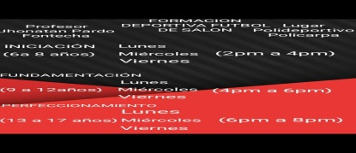  Se realizó el proceso de convocatoria por medio de difusión de redes como Whatsapp y Facebook e inicio de inscripciones y entrenamientos en el escenario deportivo del barrio policarpa. Fueron muchos niños beneficiados más que todo los niños del sector.y parte del sector de los virreyes..
2) Posterior al acta de inicio se deberá presentar ante el respectivo supervisor el Plan de trabajo, teniendo 15 días calendario como término para dicha entrega, en donde se especifique horarios, sitios de práctica, y demás datos correspondientes. |  |  | Se presentó ante el supervisor los horarios y sitios de trabajos establecidos, de lunes a viernes en coliseo municipal del policarpa, con las tres categorías iniciación, fundamentación y perfeccionamiento.  Se presentó la malla curricular y el plan pedagógico de la escuela fútbol de salón para el periodo de la vigencia del presente contrato de 2 meses.  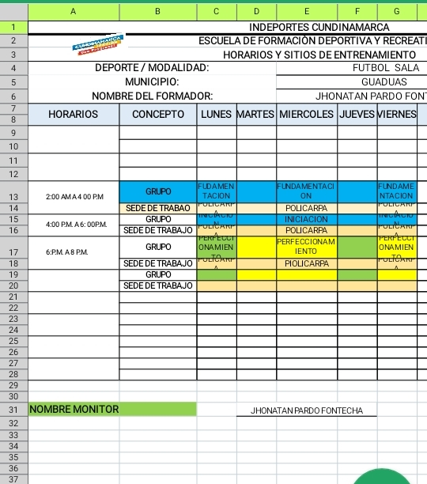
3) Tener una cobertura mínima de 20 personas por grupo o una cobertura global de 60 beneficiados activos como mínimo durante el mes en los 3 grupos, en caso de estar vigentes las medidas que restrinjan la movilidad, o que promuevan el aislamiento o distanciamiento físico, el contratista podrá disminuir la cobertura a 15 personas por grupo o una cobertura global de 45 beneficiados activos como mínimo durante el mes. |  |  | La cobertura para este mes fue de la siguiente manera; en la categoría iniciación se tuvo una asistencia de 15 niños en las edades de 6 a 8 años de edad, en la categoría de fundamentación se contó con una cobertura de 20 integrantes en edades entre 9 y 12 años de edad y para la categoría de perfeccionamiento se contó con 15 deportistas en las edades de 13 a 17 años.  Se trabajó las tres categorías iniciación, fundamentación y perfeccionamiento de lunes a viernes.  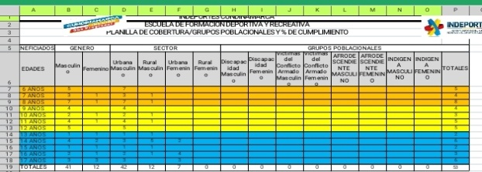
4) Preparar y ejecutar 9 sesiones de formación a la semana, mínimo 36 sesiones al mes, con las escuelas de formación a cargo. Cada sesión estará compuestas por veinte (20) minutos de preparación, hora y treinta (1:30) minutos de formación y diez (10) minutos de cierre, para un total de 2 horas como mínimo. El no cumplimiento en el número de sesiones señaladas dará como consecuencia que el pago acordado por el respectivo periodo se realice de manera proporcional a las sesiones efectivamente realizadas; en caso de que se restrinja la movilidad o que promuevan el aislamiento o distanciamiento físico, el contratista desarrollará 6 sesiones de formación a la semana, mínimo 24 sesiones al mes, a través de la utilización de medios virtuales o medios de comunicación masivo, adoptando las estrategias pertinentes junto con el supervisor, teniendo en cuenta las necesidades de los municipios y conmutando, si es el caso, por actividades de recreación o actividad física. |  |  | Se efectuó la planeación de las sesiones de entrenamiento para el mes de noviembre con las actividades previstas a realizar en este periodo  En la semana uno del 03 al 05 de Noviembre se efectuó dos sesiones para iniciación y fundamentación y una sesión con perfeccionamiento.  La semana dos del 08 al 12 de Noviembre se realizó 3 sesiones de entrenamiento en las categorías de iniciación, fundamentación y perfeccionamiento.  La semana tres del 15 al 19 de Noviembre se realizó 3 sesiones de entrenamiento en las categorías de iniciación, fundamentación y tres sesiones en perfeccionamiento.  La semana cuatro que va del 22 al 26 de Noviembre se ejecutó 3 sesiones de entrenamiento para las categorías de iniciación, fundamentación y tres para perfeccionamiento.  La semana cinco del al 29 de Noviembre se realizó tres sesiones para cada categoría.  Se realizaron 36 planes clase en las tres categorías, 12 sesiones para la categoría iniciación, 12 sesiones para la categoría fundamentación y 12 sesiones para la categoría perfeccionamiento. La sesión de entrenamiento la cual contiene el tiempo estipulado de preparación introducción y calentamiento que son 20 minutos, una parte central donde se desarrollan las actividades de futbol de salón programadas para el mejoramiento de las habilidades físicas técnicas y tácticas que costa de 1 hora y 30 minutos y la fase final que se llevan a cabo los estiramientos, las observaciones y recomendaciones para mejorar.  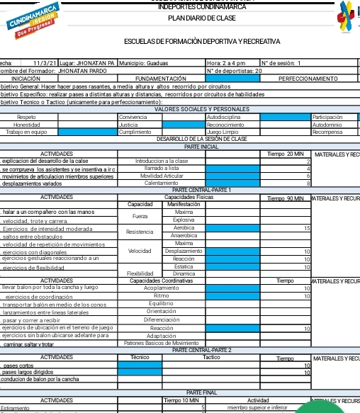
5) Consolidar y actualizar la información a través de la plataforma o los medios que para tal fin Indeportes Cundinamarca tenga implementada para la inscripción, consentimiento informado y firmado por los padres o tutores de cada deportista, y demás información que se requiera. |  |  | Se continuó con el proceso de convocatoria e inscripción de integrantes de la escuela de formación en fútbol sala municipio de Guaduas con el fin de aumentar la cobertura en las distintas categorías.  La información de consentimiento informado y permisos de Covid-19 fichas de inscripción y demás fueron cargados a la plataforma indicada por Indeportes es decir el Drive en el correo Gmail Formadores.
6) El contratista deberá tomar asistencia de los beneficiados por sesión realizada y soporte fotográfico conforme al formato dispuesto para ello y entrega en el respectivo informe mensual; la no entrega de esta evidencia ocasionará que no se contabilice como sesión realizada. En la evidencia se debe dejar constancia del buen uso y promoción de la imagen de INDEPORTES Cundinamarca. |  |  | Se realizó la toma de asistencia en las distintas sesiones de entrenamientos con las tres categorías de iniciación, fundamentación y perfeccionamiento tomando los registros fotográficos de cada sesión y grupo de entrenamiento. De esta manera en cada sesión de entrenamiento se verifico la presencia de los deportistas y se llevó el registro plasmados en el formato de Excel entregado por Indeportes.  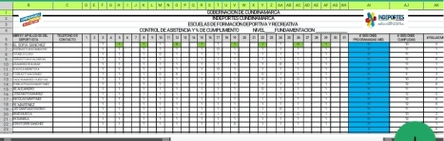
7) Presentar la planeación de las sesiones de clase antes del inicio de cada mes y hasta la finalización de su contrato al respectivo supervisor o persona delegada por la subgerencia técnica, la planeación diaria de clase describiendo en cada una de las partes de ella los objetivos, aspectos físicos, técnicos y evaluativos, así como los métodos empleados |  |  | Se planifico y ejecuto las sesiones de entrenamiento del mes de noviembre en el cual se plasmaron las actividades a realizar en cada sesión de entrenamientos y en las distintas categorías. Se planificaron 36 planes clase para este periodo.  12 sesiones de iniciación  12 sesiones de fundamentación  12 sesiones de perfeccionamiento
8) Presentar ante el Supervisor las evaluaciones que le realice a los grupos de alumnos a su cargo, de acuerdo con los manuales y formatos que le sean entregados; las cuales estarán establecidos en el cronograma general, los resultados obtenidos deberán ser entregados junto con el informe del respectivo periodo y un consolidado en el informe final. |  |  | Se tomo de evaluaciones con las diferentes categorías que consistieron en toma de medidas antropométricas y pruebas físicas con el fin de determinar el estado en inicial los integrantes de la escuela de futbol sala del municipio de guaduas. Se subió la información al Drive de formadores Indeportes.  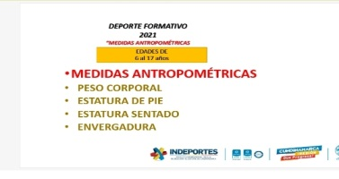
9) El contratista deberá entregar certificación por parte del organismo deportivo municipal en donde conste la realización de actividades mensuales relacionadas con las obligaciones contractuales en el municipio asignado. |  |  | Se solicitó al director de deportes del municipio de Guaduas la respectiva certificación para el mes de noviembre puesto que es el encargado de todos los temas relacionados con el deporte en este municipio quien me firmo el certificado de trabajo del mes de noviembre y el certificado de permanencia.
10) Desarrollar dos eventos de carácter municipal, de manera presencial o virtual teniendo en cuenta las medidas adoptadas por las autoridades territoriales en materia de aislamiento preventivo obligatorio de cara a conjurar la crisis generada por la COVID 19. Uno de estos eventos deberá encaminarse a la respectiva disciplina deportiva y el otro a actividades recreativas según las fechas indicadas por la subgerencia técnica. |  |  | El 27 de noviembre se participó en el torneo femenino de futbol sala en el municipio de guaduas.  El día 25 de noviembre se realizó partidos amistosos con la escuela de formación de chaguani con la categoría de fundamentación.  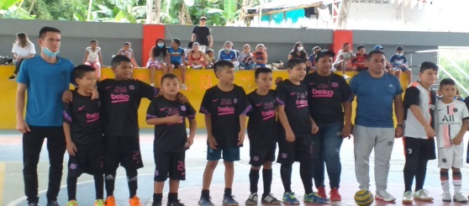  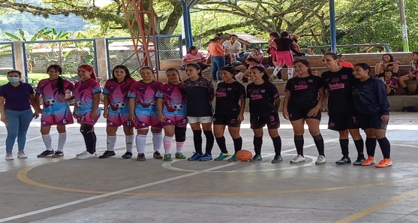
11) Consolidar y presentar mensualmente con el informe de supervisión un logro o actividad que deba ser resaltado, en el formato establecido por Indeportes Cundinamarca. |  |  | El 13 de Noviembre Se realizaron unas competencias de actividades recreativas y coordinativas con las categorías iniciación fundamentación y perfeccionamiento en el coliseo del barrio Policarpa.  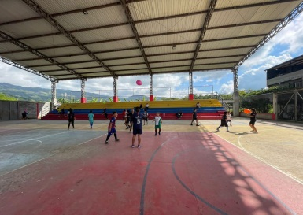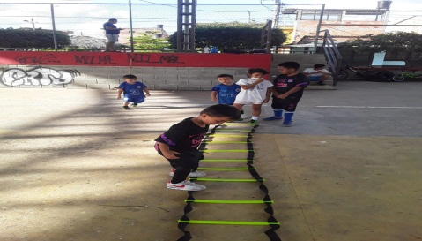
12) Cumplir e implementar los protocolos de bioseguridad emitidos por las autoridades competentes para evitar el contagio y propagación del virus COVID-19 o relacionados, así como disponer de los elementos de autocuidado necesarios para cumplir con las obligaciones contractuales de forma habitual o por medios alternos. |  |  | Se les da las indicaciones a los integrantes para que tengan el cuidado personal el uso del tapabocas y se les solicito que porten un recipiente pequeño económico en espray con alcohol y fácil de conseguir, para que constante mente estén aplicando sobre sus manos.  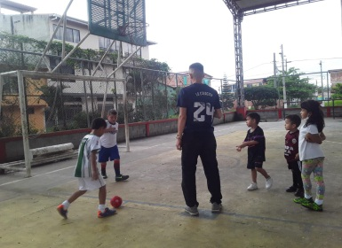
13) Asistir a las diferentes reuniones y capacitaciones convocadas por el Supervisor o la Subgerencia Técnica, al igual que apoyar la realización de los eventos que INDEPORTES Cundinamarca programe y requiera su apoyo o participación. |  |  | El dia 11 de Noviembre se apoyo a la organización de la vuelta a cundinamarca la llegada fue en el municipio de guaduas. Fueron seleccionados tres formadores para apoyar logisticamente con el control antidopaje.  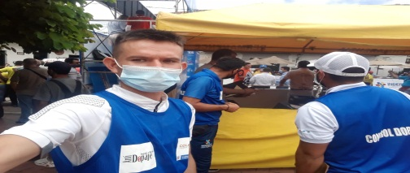
14) Apoyar el componente de actividad física y recreación en las diferentes actividades que realicen los fines de semana en los municipios asignados por la Subgerencia Técnica. |  |  | El 18 de Noviembre se realizó la carrera de la mujer en el municipio de la paz. Se apoyó en temas logísticos para el buen espectáculo de toda la comunidad que nos acompañó.  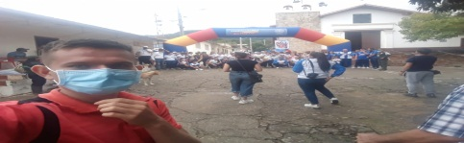
15) Realizar la entrega al supervisor del contrato los documentos, estudios y demás productos elaborados durante la ejecución a través de un informe final, en formato digital y modificable. |  |  | Entregué al gestor el día la documentación requerida y demás productos que elaboré desde el 03 al 30 de Noviembre los cuales se describen a continuación:  - Informe de supervisión  - Certificación del municipio  - Horarios y sitios de entrenamiento  - Grupos poblacionales (cobertura)  - Control de asistencia  - Plan diario de clase  - Plan mensual  - Evidencia fotográfica  - Pago de seguridad social mes de noviembre  - Plan pedagógico  - Cuenta de cobro
En calidad de contratista indico que las obligaciones con el sistema Seguridad social, salud y pensiones se han efectuado de la siguiente manera:
Periodo | IBC | Salud | Pensión | ARL | Planilla
Noviembre | N/A | N/A | N/A | N/A | N/A
TOTALES

FIRMA
JHONATAN PARDO
CC.1005294374 de Guaduas

ESPACIO EXCLUSIVO PARA EL SUPERVISOR
Nombre del (la) supervisor(a): | LUZ DARY RUSINQUE SILVA
Cargo Supervisor(a): | SUPERVISORA
Apoyo de supervisión | DANIEL COLMENARES
Observaciones del supervisor(a):
Por lo anterior, y en mi calidad de Supervisor del Contrato de Prestación de servicios 919 -2021 y teniendo en cuenta el desarrollo de las actividades contenidas durante el periodo comprendido entre 03/11/2021 al 30/11/2021 considero pertinente y viable realizar el Giro por MILLÓN QUINIENTOS CUARENTA Y CINCO MIL M/CTE ($1.545.000)
a la cuenta de ahorros No. 46000041732 del Banco Davivienda

En calidad de supervisor(a) del presente contrato de prestación de servicios dejo constancia que el pago de aportes al sistema de seguridad social se efectua bajo la responsabilidad exclusiva del contratista de conformidad con el artículo 3.2.7.4 del decreto 1273 de 2018 el cual indica que “(…)estará a cargo del contratista el pago de los aportes al sistema de seguridad social integral y los intereses moratorios a que hubiere lugar; en estos eventos excepcionales, el contratista deberá acreditar al contratante el pago del periodo correspondiente.(…)”en tal sentido, dejo constancia que se efectuó la revisión de los soportes relacionados en el informe del contratista en especial los concernientes al pago de aportes al sistema de seguridad social teniendo presente que se efectuó la revisión mes vencido, de acuerdo con los lineamientos impartidos en la circular 005 de 2021, expedida por la Subgerencia Administrativa y Financiera del Instituto Departamental para la Recreación y el Deporte de Cundinamarca.

ESTADO FINANCIERO
VALOR INICIAL DEL CONTRATO |  |  | $4.968.000
CONCEPTO | PERIODO | VALOR A PAGAR | SALDO POR EJECUTAR
Pago 01 | Del 03 De Noviembre al 30 de Noviembre | $1.545.000 | $ 3.423.000

El supervisor certifica que el contratista cumplió a satisfacción y dentro de los términos contractuales con todas las obligaciones establecidas en el periodo informado.

Igualmente certifica que el contratista dio cumplimiento con las disposiciones legales vigentes sobre el régimen de seguridad social y cumplió con los aportes de salud, pensión y ARL.
Revisado y aprobado para pago: | SI | X | NO
LUZ DARY RUSINQUE SILVA
SUPERVISORA

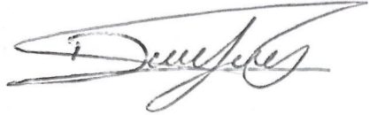

DANIEL ESTEBAN COLMENARES TRIANA
APOYO A LA SUPERVISIÓN

